# 不忘初心，共迎七一

   庆祝中国共产党成立101周年，增强社区党组织的凝聚力、向心力，激发广大党员干部的荣誉感、归属感，在“七一”到来之际，富康社区组织开展“七一”主题党日宣誓活动，重温入党誓词，回顾党的光辉历程，讴歌党的丰功伟绩。

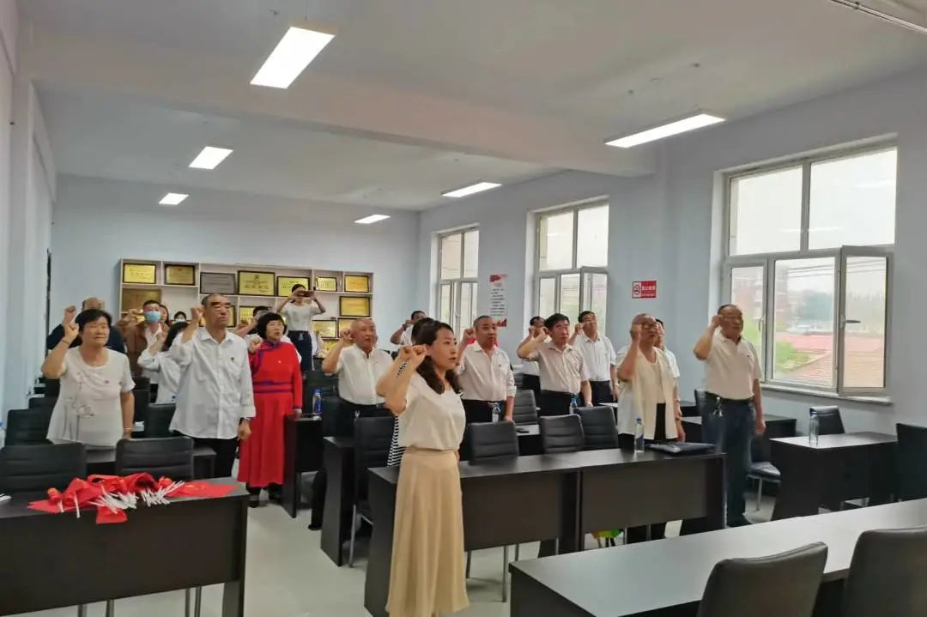

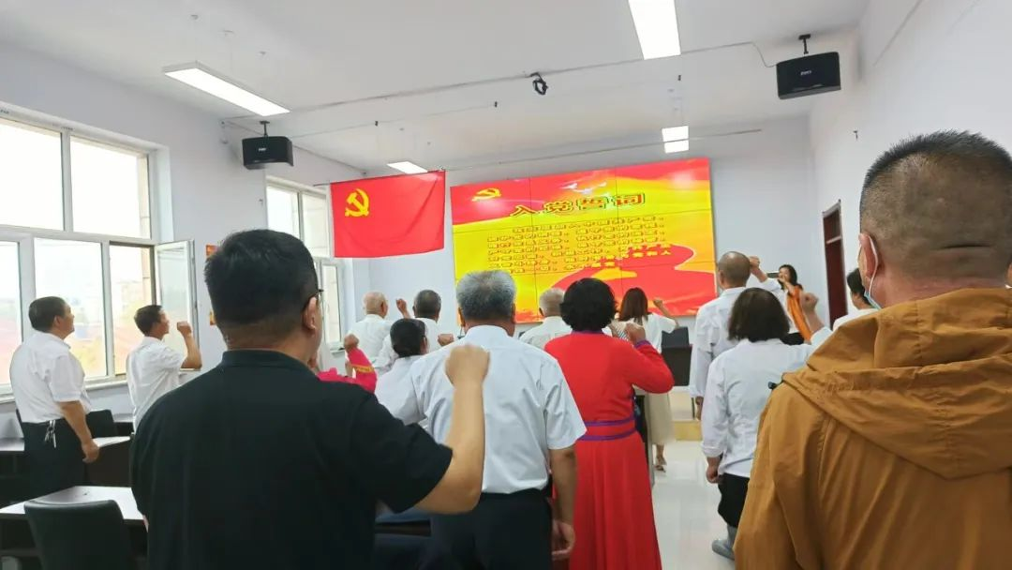

  全体党员重温入党誓词，进行入党宣誓，“我志愿加入中国共产党，拥护党的纲领，遵守党的章程，履行党员义务……”在铿锵的宣誓声中党员们重忆初心，再次接受心灵的洗礼，进一步坚定理想信念和初心使命。

**“迎七一”党员大会**

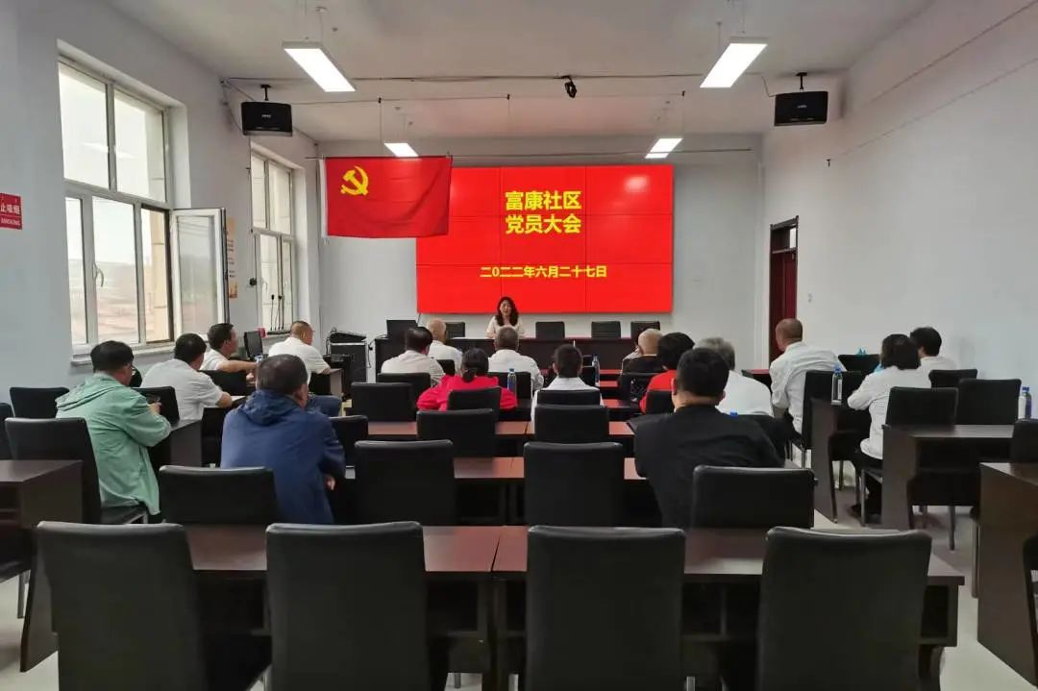

    富康社区党委书记周雅静同志首先向党员同志们送上了节日祝福，并围绕新时期如何做好党群服务工作进行了深入探讨。42名社区党员代表都畅所欲言，提出了许多问题，并从不同角度提出了合理化建议。通过探讨与交流，各党员代表统一了思想，达成了共识：只有加强党员先进性教育，强化为民服务理念才能更好的为居民群众服务。会场始终洋溢着一派热烈、和谐的气氛。

   此次党员大会尽管形式简单，但意义重大。交流中使每个党员都受到了一次生动的党课教育，坚定了共产主义信念，明确了党员肩负的责任，纷纷表示为社区发展作出自己的贡献。

庆“七一”表彰大会

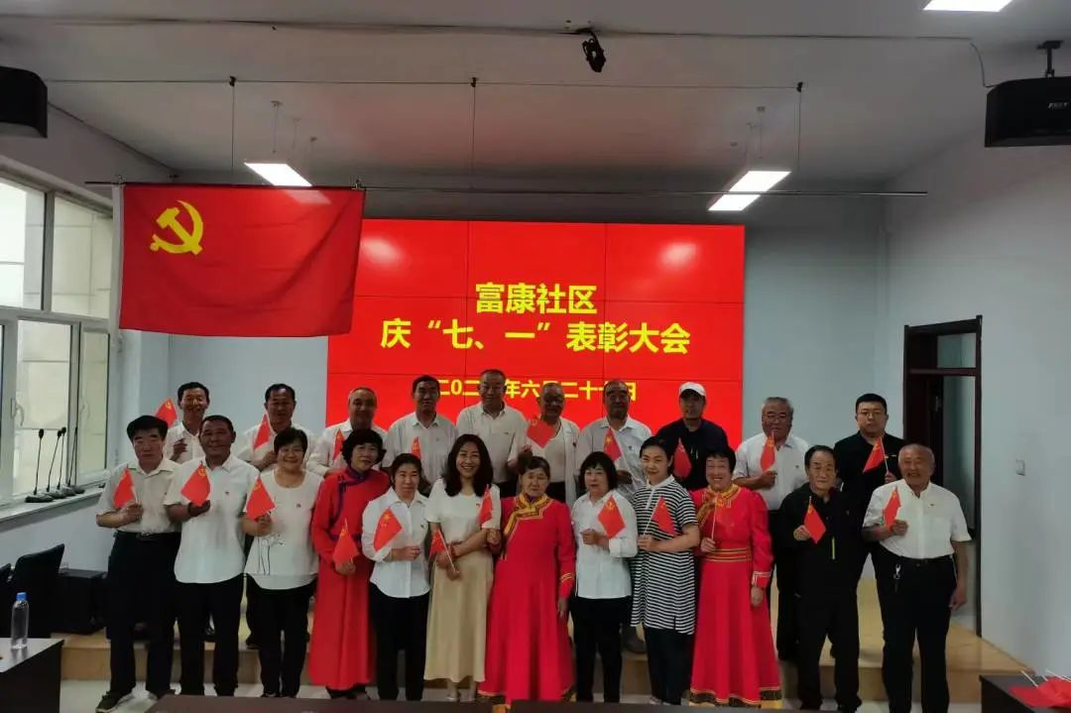

   富康社区召开庆“七一”表彰大会，对社区内的优秀党员、老党员进行表彰，庆祝伟大中国共产党诞辰101周年。表彰大会增强了党员的荣誉感，进一步巩固团结奋斗，争先创优的思想基础，为社区今后更好的发展护航。

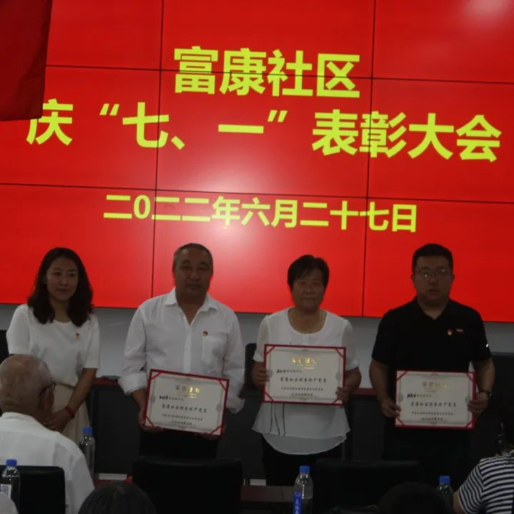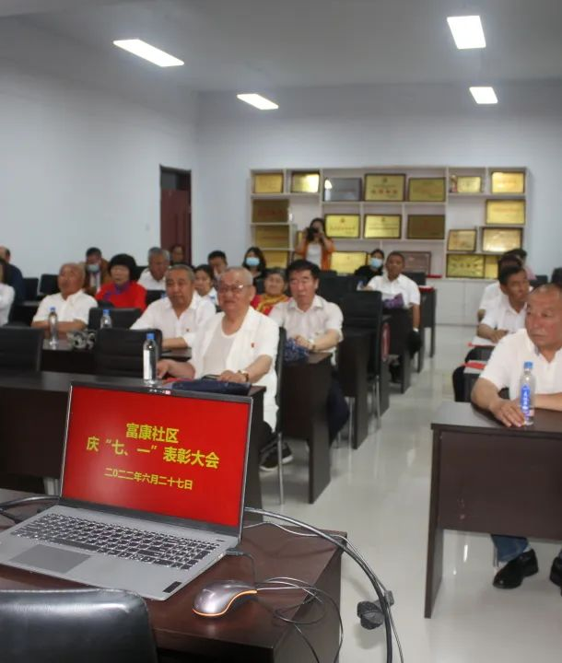

   富康社区隆重表彰了2022年度在富康社区建设中涌现出的5名优秀党支部书记、3名优秀党务工作者以及优秀党员志愿者5名，激励全体广大共产党员，在社区的各项事业发展中做出新贡献。受表彰的党员纷纷表示将再接再厉，为社区贡献出更多的力量。通过此次表彰大会，推动了广大党员更加自觉地用党的奋斗历程和伟大成就鼓舞斗志、凝聚力量，以“二十大”的召开为契机，以优秀为榜样，发挥全体党员的主观能动性，凝聚党员共识，推动社区的各项工作得到进一步发展。